Mini-ReadMe H2020-Ansichten

Die Ansichten „Ansicht für den H2020 DMP“ und „H2020 DMP (Tabellarisch)“ wurden für den Horizon 2020 Datenmanagementplan ([Link](https://github.com/rdmorganiser/rdmo-catalog/tree/master/shared/ub_fau_erlangen_nuernberg/eHum_H2020)) des Projektes „eHumanities – interdisziplinär“ von der *ULB Darmstadt* und dem *eHumanities-Projekt* erstellt. Die Ansichten bauen stark auf der Horizon2020-Ansicht für den großen RDMO-DMP auf.

Für den reinen H2020-Plan sollten diese angepassten Ansichten verwendet werden, da die Domäne erweitert wurde und die Attribute nicht exakt den gleichen Themenkomplexen wie im allgemeinen RDMO-Plan zugeordnet wurden. In der Standard-H2020-Ansicht würden einige der Antworten untergehen.

Der H2020-Fragenkatalog enthält einige Dummy-Fragen, die nur dazu da sind, dem Nutzer einige Informationen bereitzustellen. Diese Fragen sind bei der normalen Darstellung („Antworten anzeigen“) sichtbar und für den Nutzer dort nicht hilfreich. Daher wurden diese Fragen aus den Ansichten herausgenommen.

Die Ansicht **„Ansicht für den H2020 DMP“** orientiert sich eng an der bestehenden RDMO-Ansicht, die die Antworten den Fragestellungen des offiziellen H2020-Fragebogens der EU zuordnet. Außerdem werden die Antworten zu den neuen Fragen nach den *principal Investigators* leicht umstrukturiert, um eine bessere Lesbarkeit der Ansicht zu ermöglichen. Abbildung 1 zeigt die Ansicht für ein fiktives Beispiel mit zwei Datensätzen.

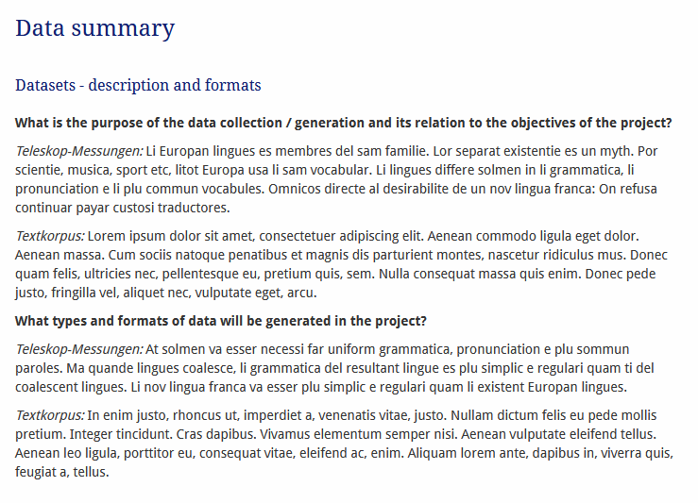

Abbildung : Ansicht eines Beispielprojektes mit zwei Datensätzen.

Die Ansicht **„H2020 DMP (Tabellarisch)“** ist eine Variante. Sie organisiert die Antworten zu einzelnen Datensets tabellarisch. Dazu werden teilweise Antworten aus thematisch passenden Fragen im H2020-Template zusammengruppiert. Dies ist in Abbildung 2 beispielhaft dargestellt.

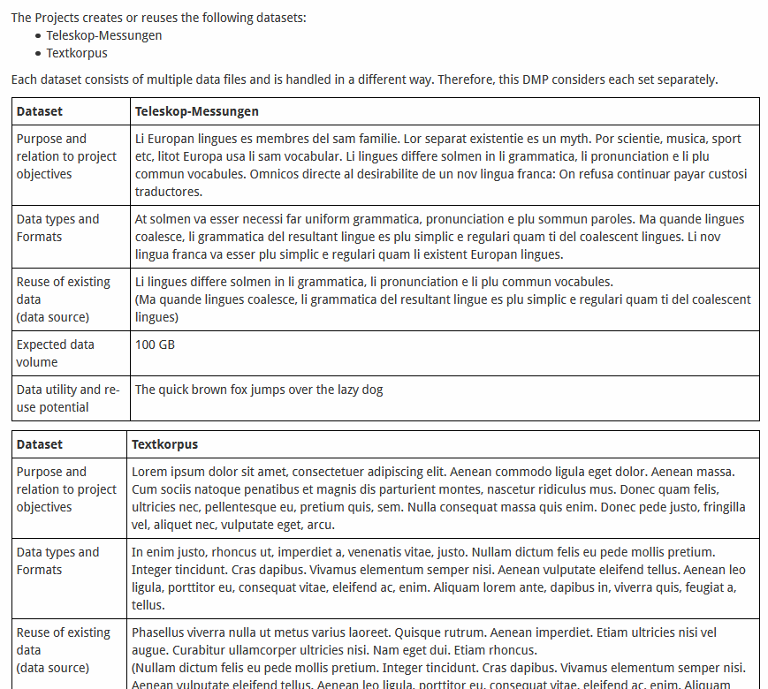

Abbildung : Beispiel für die Anordnung der Antworten zu einzelnen Datensets.

Einige der Ja/Nein-Antworten lassen sich nur schlecht in dieser Form darstellen. Sie wurden durch kurze Textbausteine (siehe den Ausschnitt unten) ersetzt. Diese können im Django-Template bei Bedarf angepasst oder herausgenommen werden.

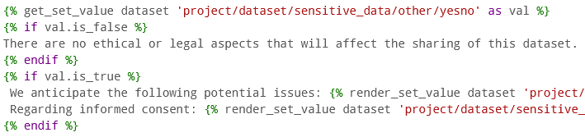

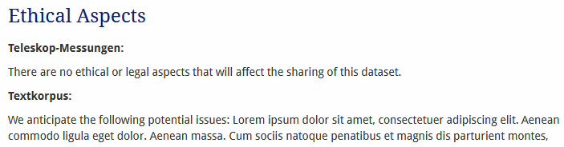

Abbildung : Beispiel für Text-Bausteine für Ja / Nein-Antworten; hier für die Frage, ob ethische oder rechtliche Grunde gegen das Teilen des Datensatzes mit anderen sprechen.

**Wichtig:**

Bei der Verwendung dieser tabellarischen Ansicht ist zu bedenken, dass beim Export in unterschiedliche Formate (also nicht nach HTML) das Layout meist nicht eins-zu-eins übertragen werden kann. Hier muss bislang leider immer händisch nachgebessert werden.